中華大學112年度新生品德基礎教育活動企劃書
一、活動名稱：112學年度新生品德基礎教育
二、主辦單位：學務處生活輔導組
三、協辦單位：軍訓室、有品社、三好社
四、活動方式：
(一)品德教育基礎課程：為使學生早日了解大學求學過程的相關輔導措施，融入以品德教育及三好校園的氛圍，品德基礎教育採實體課程與線上同步實施，漸進式引領同學開展學習。
(二)本次課程配合友善校園教育及本校112學年度入學指導手冊為導引，以『大學之道』(全方位線上及實體課程)為宣教方式，融入本校品德教育及三好校園的精神。
(三)於9月11日及12日於學生活動中心前廣場，擺設品德宣教攤位(人格健全列車)，發放各項宣導資料，推動品德深耕教育，預定達到 112年度進階到「愛與感恩-永續發展與公民倫理的目標」。
112年度品德教育基礎課程規劃表
課目 | 品德教育基礎訓練
主題 | 『大學之道 愛校學習』
品德紮根 | 本校以校訓「勤樸誠正」為中心教育目標，以愛與關懷為品德教育內涵，將校訓勤於事、樸於物、誠於人、正於心，作為品德教育實施方案之主要架構，便是希望同學們能通過自覺體驗和實踐，展現「己欲立而立人，己欲達而達人」的社會公德，做一品德端正之人。
陽光青年指標及三好校園氛圍 | 一、推動全校學生積極參與「陽光青年活動」，培養德智體群美五育均衡發展之健全人格。推動服務學習工作，希望青年學子透過志工服務、勞動參與等方式，學習奉獻、犧牲、關懷、付出等高尚人生觀，成為活力充沛的「陽光青年」。陽光青年指標的養成，在為培養學生成為德智體群美五育兼備的陽光青年，以「人格健全」、「愛智求知」、「強健體魄」、「熱心服務」、「藝術品味」五大主軸之課外活動，引領學生朝全人發展，讓學生在校學習期間，都能有豐富精采的全人體驗。  二、結合圖資處、學務處各單位及有品社、學生會、三好社等社團，共同辦理品德教育相關活動，以多元創新方式將品德教育融入校園氛圍。  三、於日常生活學習中增進友善的師生關係，型塑和諧的校園文化；進而由學校向社區擴展，並推動三好校園實踐學校的精神「做好事、說好話、存好心」三好運動結合，培養學生發自內心的良好行為。
備 註 | - 本校於110及111年年獲選公益信託星雲大師教育基金之三好校園實踐學校。  - 本校自105年起已連續7年獲得教育部品德教育卓越學校。  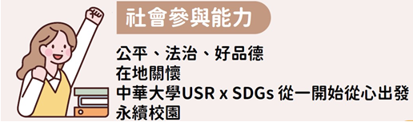  - 同學必須完成大學之道所列之相關課程，方能達到本校特色「陽光青年」的人格健全指標。

五、參加對象：112學年度新生(有品社、三好社協助辦理)。
六、活動時間：112年9月11日至9月12日。
七、活動地點：學生活動中心前廣場。
職稱 | 負責人員 | 工作內容
召集人 | 景公遠組長 | 督導活動之各項工作
籌畫人 | 王樹德 | 1.籌畫活動各項工作  2.辦理公文連繫事項  3.活動企劃  4.製作宣導品  5.分配各組工作項目  6.製作成果報告書
活動組 | 軍訓室  有品社  三好社 | 1.活動文宣品資料分裝與發放  2.餐點領取  3.臨時事件處理(安全維護)  4.回饋表設計與回收及統計分析
八、工作分配：
九、預期成效：
(一)引領學生健全發展，培養成為德智體群美五育兼備的陽光青年。
(二)培養同學多元參與社會公益服務，達成熱愛鄉土及具有世界觀的社會公民為職志，積極主動參與社會服務工作及校園服務等，學習奉獻服務的價值，帶領學生進行人文關懷、社區與弱勢團體的服務學習，引導學生透過體驗、省思與實踐，培養高尚的品德。
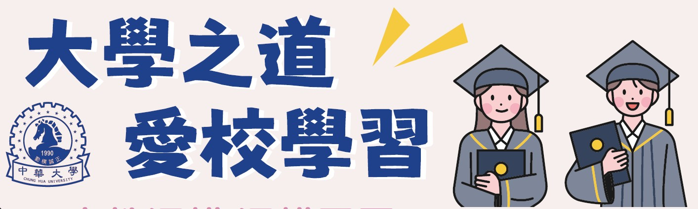
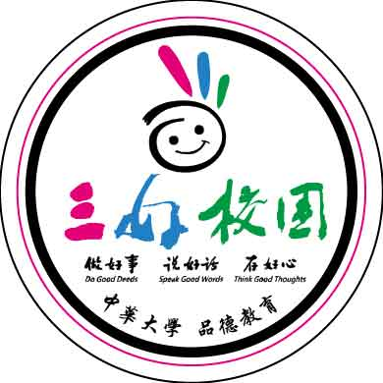



(三)達成三好校園實踐學校推動的核心價值。循序依「做好事、說好話、存好心」的精神，逐步將三好運動由學校逐步向社區。

